  UNIVERSIDAD NACIONAL DE CHIMBORAZO  FACULTAD DE INGENIERIA |  |  |  |  |  |  | VERSIÓN: 1
 |  |  |  |  |  |  | Página 1 de 5
GUÍA DE PRÁCTICAS
PERIODO ACADÉMICO 2025-1S
CARRERA: TECNOLOGÍAS DE LA INFORMACIÓN |  | DOCENTE: Ing. José Jinez |  |  | SEMESTRE: Sexto  PARALELO: A
NOMBRE DE LA ASIGNATURA:  APLICACIONES PARA LA GESTIÓN DE REDES |  | CÓDIGO DE LA ASIGNATURA: TIP332581 |  |  | LABORATORIO A UTILIZAR: AULA
Práctica No.  4 | Tema: Protocolo SNMP |  | Duración (horas)  2 | No. Grupos  Individual |  | No. Estudiantes (por Grupo)
Objetivos de la Práctica: Configuración protocolo SNMP

Equipos, Materiales e Insumos: Computadoras, packet tracer

Procedimiento:
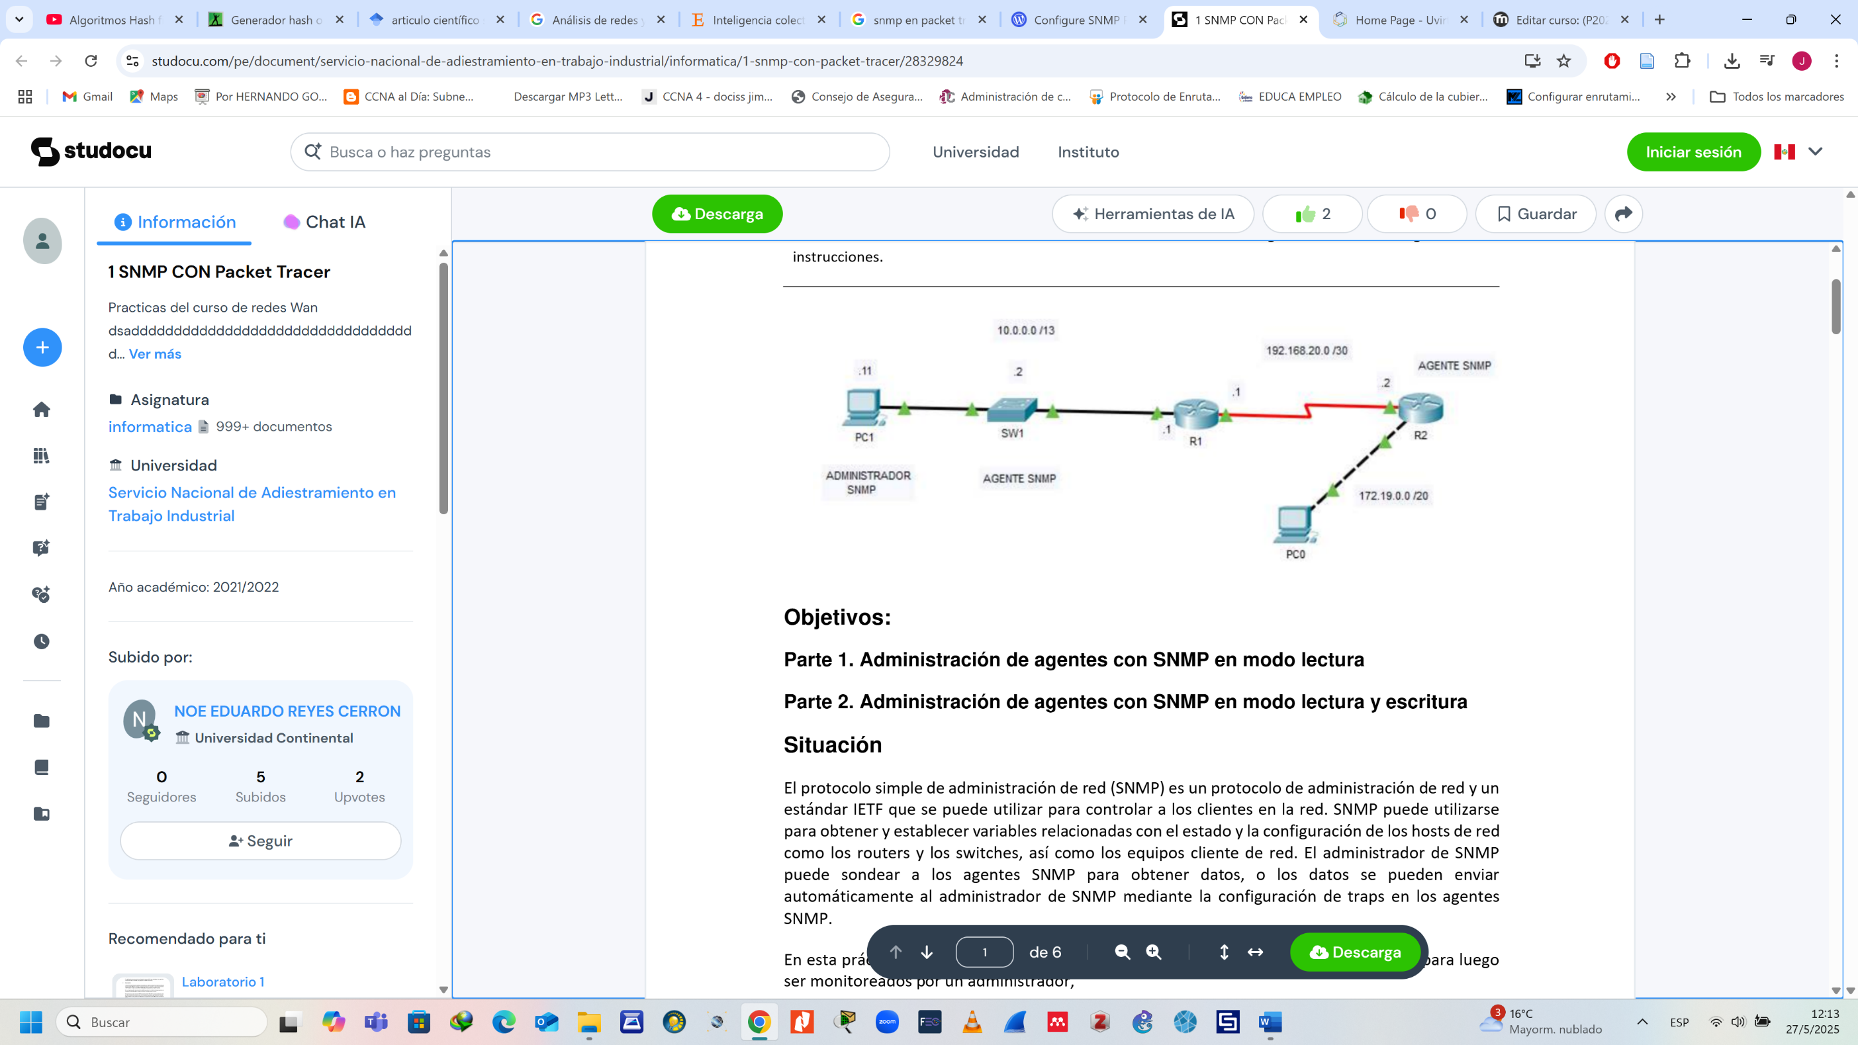

Objetivos:
Parte 1. Administración de agentes con SNMP en modo lectura
Parte 2. Administración de agentes con SNMP en modo lectura y escritura
Situación
El protocolo simple de administración de red (SNMP) es un protocolo de administración de red y un estándar IETF que se puede utilizar para controlar a los clientes en la red. SNMP puede utilizarse para obtener y establecer variables relacionadas con el estado y la configuración de los hosts de red como los routers y los switches, así como los equipos cliente de red. El administrador de SNMP puede sondear a los agentes SNMP para obtener datos, o los datos se pueden enviar automáticamente al administrador de SNMP mediante la configuración de traps en los agentes SNMP. En esta práctica configurará un router Cisco y un switch Cisco como agentes de SNMP, para luego ser monitoreados por un administrador.

Parte 1: Administración de agentes con SNMP en modo lectura
• En el SW1 configure el agente SNMP en modo lectura con el nombre de una comunidad “CONTI” con el comando en modo global:
SW1(config)#snmp-server community CONTI ro
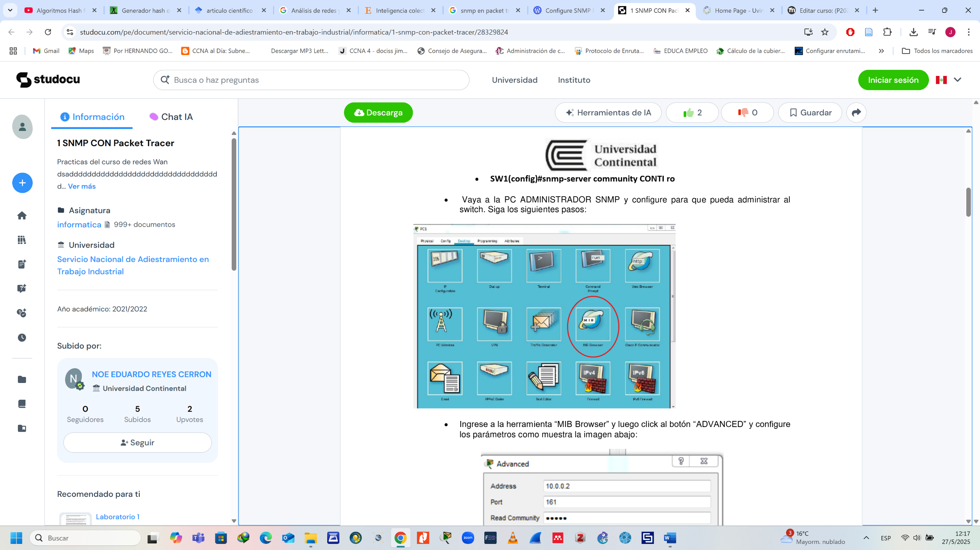
• Vaya a la PC ADMINISTRADOR SNMP y configure para que pueda administrar al switch. Siga los siguientes pasos:

• Ingrese a la herramienta “MIB Browser” y luego click al botón “ADVANCED” y configure los parámetros como muestra la imagen abajo:
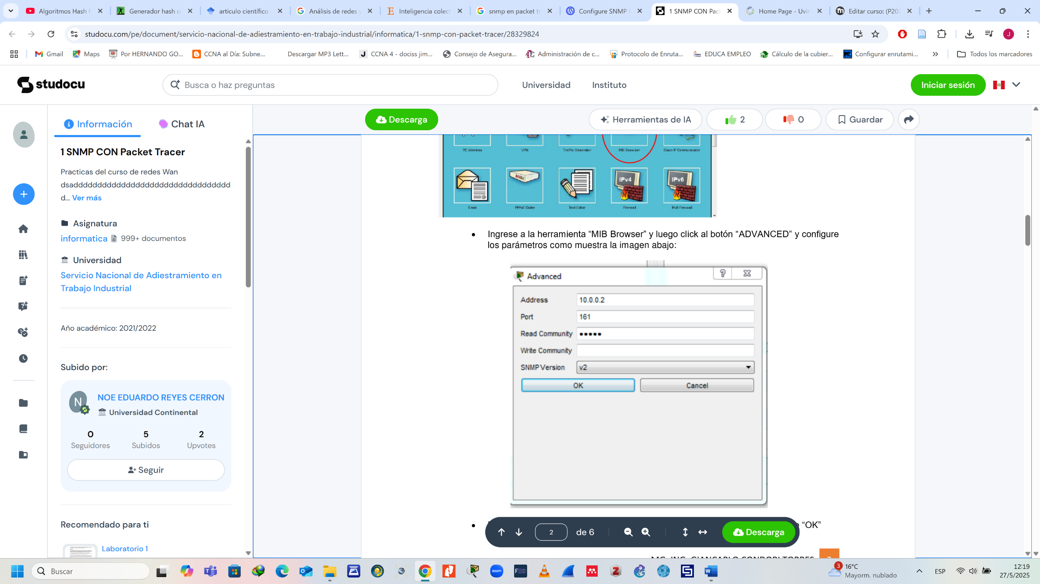

- No olvide que en Read Community debe ir el nombre CONTI y listo presione “OK
- Ahora puede obtener información del switch siguiendo por ejemplo la siguiente ruta que se obtiene la descripción del Switch como muestra la imagen abajo. No olvide que en el modo operación debe de estar en “GET” y luego presione el botón “GO”

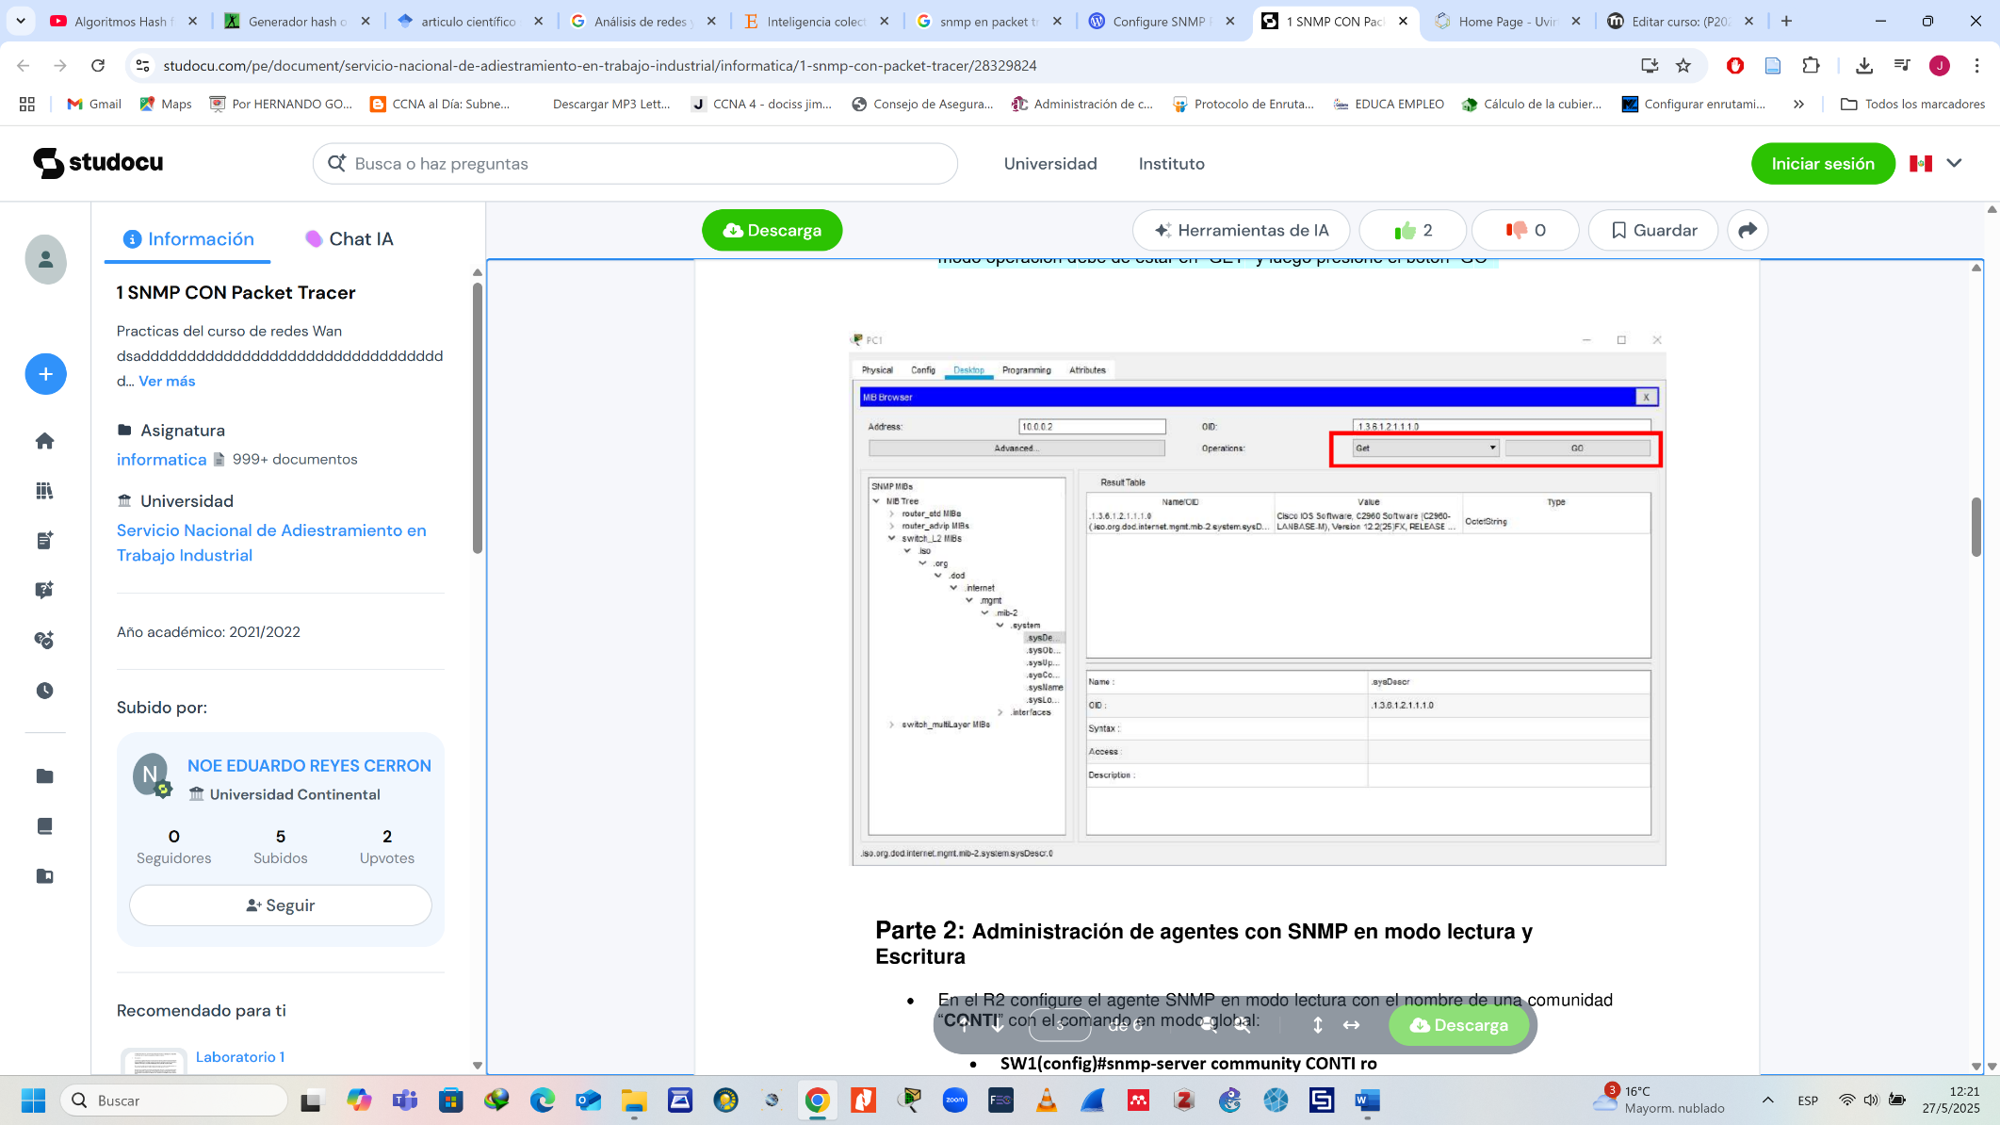

Parte 2: Administración de agentes con SNMP en modo lectura y Escritura
• En el R2 configure el agente SNMP en modo lectura con el nombre de una comunidad “CONTI” con el comando en modo global:
• SW1(config)#snmp-server community CONTI ro

• En el mismo router también configure SNMP en modo escritura para poder hacer cambios en el router remotamente por SNMP con el comando en modo global
o R2(config)#snmp-server community UC rw
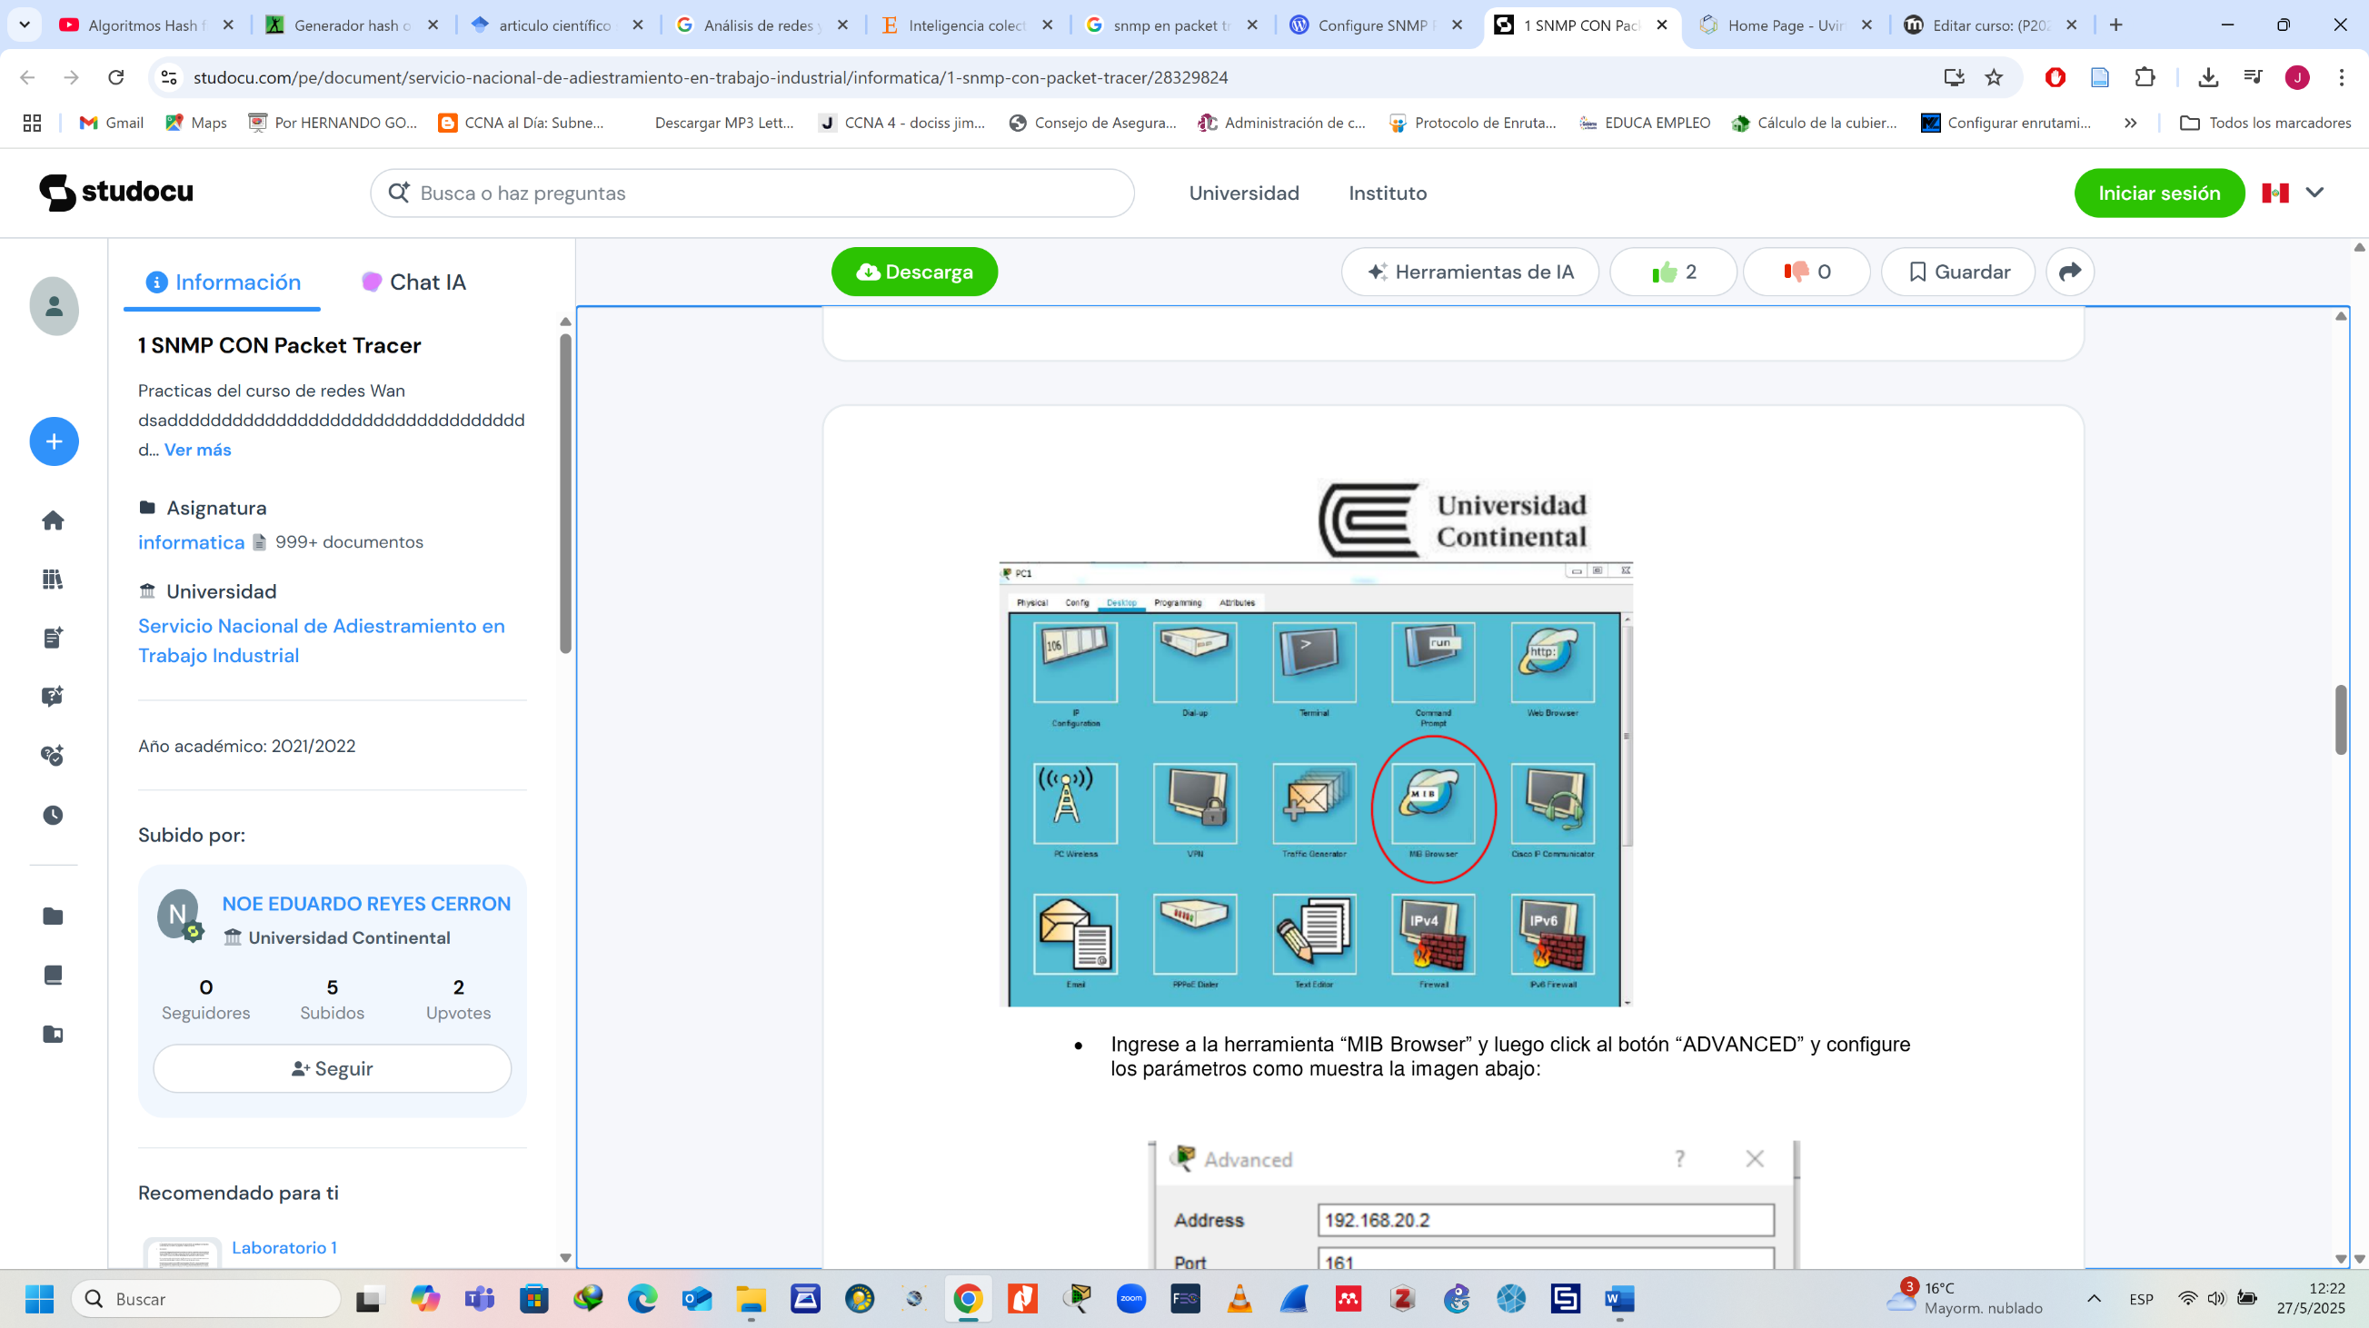
• Vaya a la PC ADMINISTRADOR SNMP y configure para que pueda administrar al router. Siga los siguientes pasos:

- Ingrese a la herramienta “MIB Browser” y luego click al botón “ADVANCED” y configure los parámetros como muestra la imagen abajo

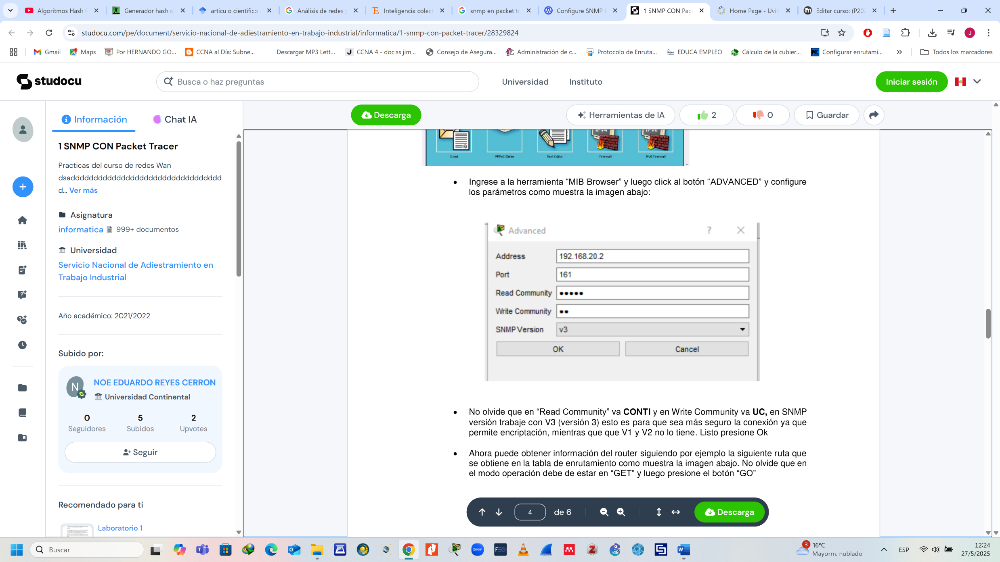

No olvide que en “Read Community” va CONTI y en Write Community va UC, en SNMP versión trabaje con V3 (versión 3) esto es para que sea más seguro la conexión ya que permite encriptación, mientras que V1 y V2 no lo tiene. Listo presione Ok
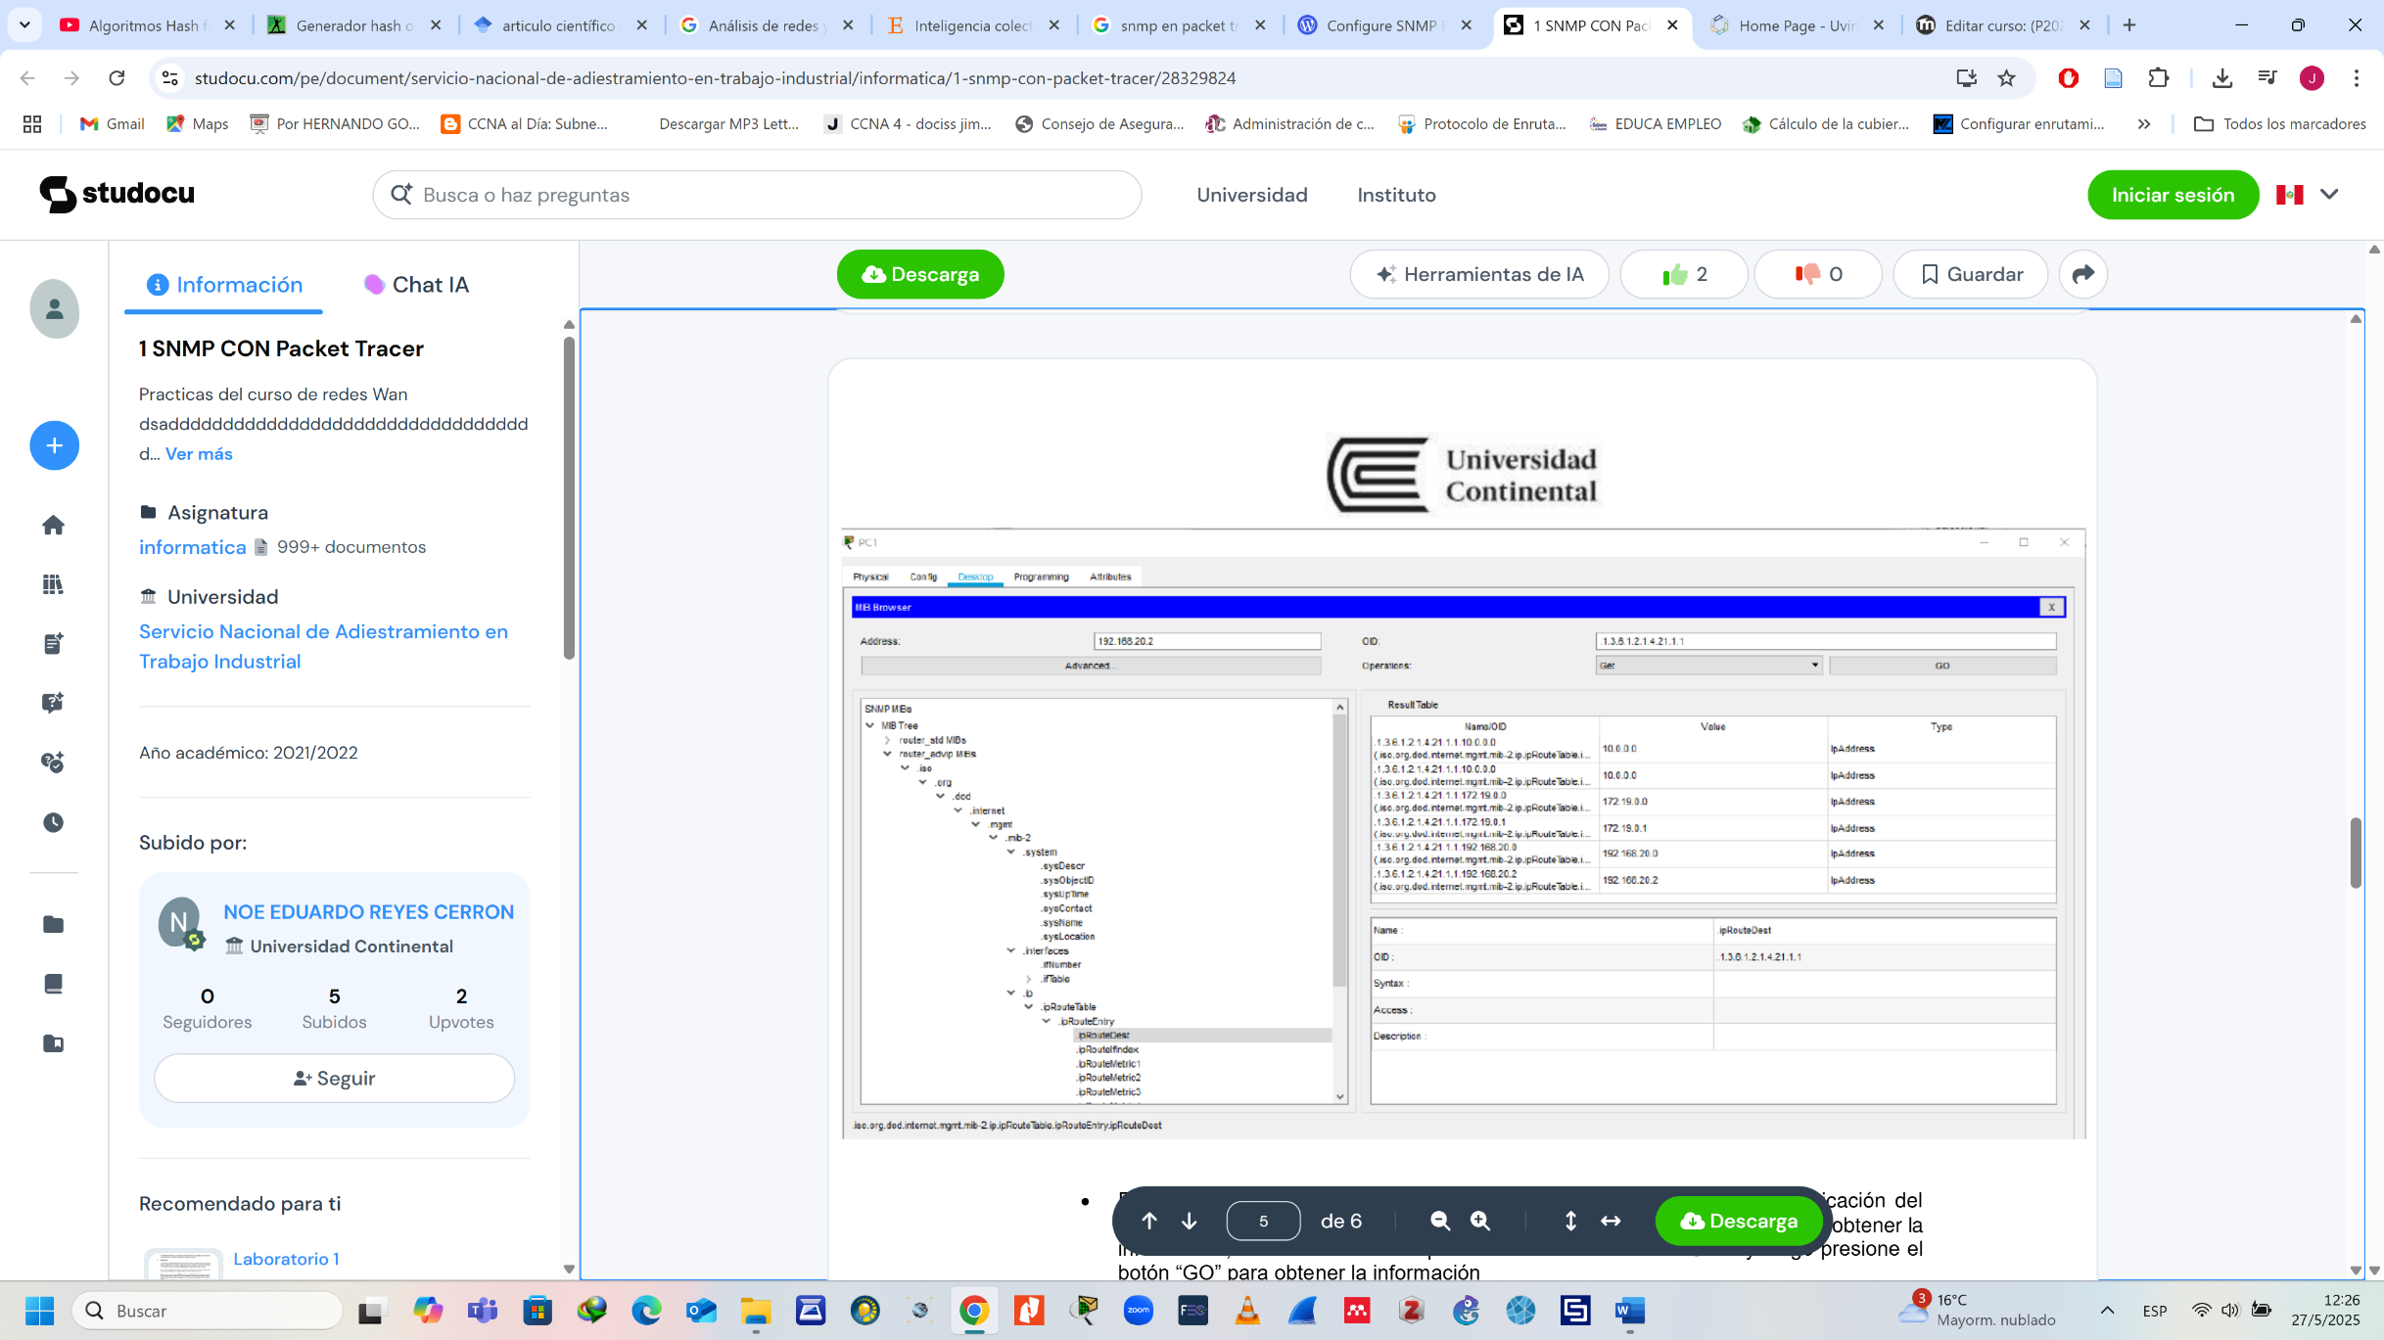
• Ahora puede obtener información del router siguiendo por ejemplo la siguiente ruta que se obtiene en la tabla de enrutamiento como muestra la imagen abajo. No olvide que en el modo operación debe de estar en “GET” y luego presione el botón “GO”

- Para poder cambiar cierta información del router como por ejemplo la ubicación del router, siga la siguiente ruta como muestra la imagen abajo. Primero vamos a obtener la información, en donde el modo operación debe de estar en “GET” y luego presione el botón “GO” para obtener la información

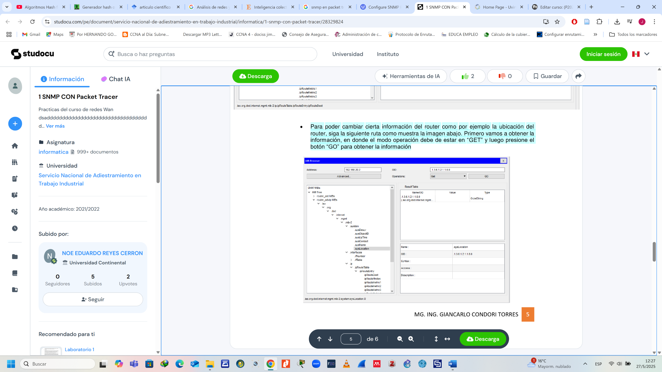

Como podrá observar la imagen arriba, no tienen ninguna ubicación, ya que en el campo “VALUE” está vacío
• Ahora si queremos cambiar el VALUE, vamos a cambiar el modo OPERATIONS por “SET” y nos mostrará una nueva ventana en donde configuramos los valores como muestra la imagen abajo:
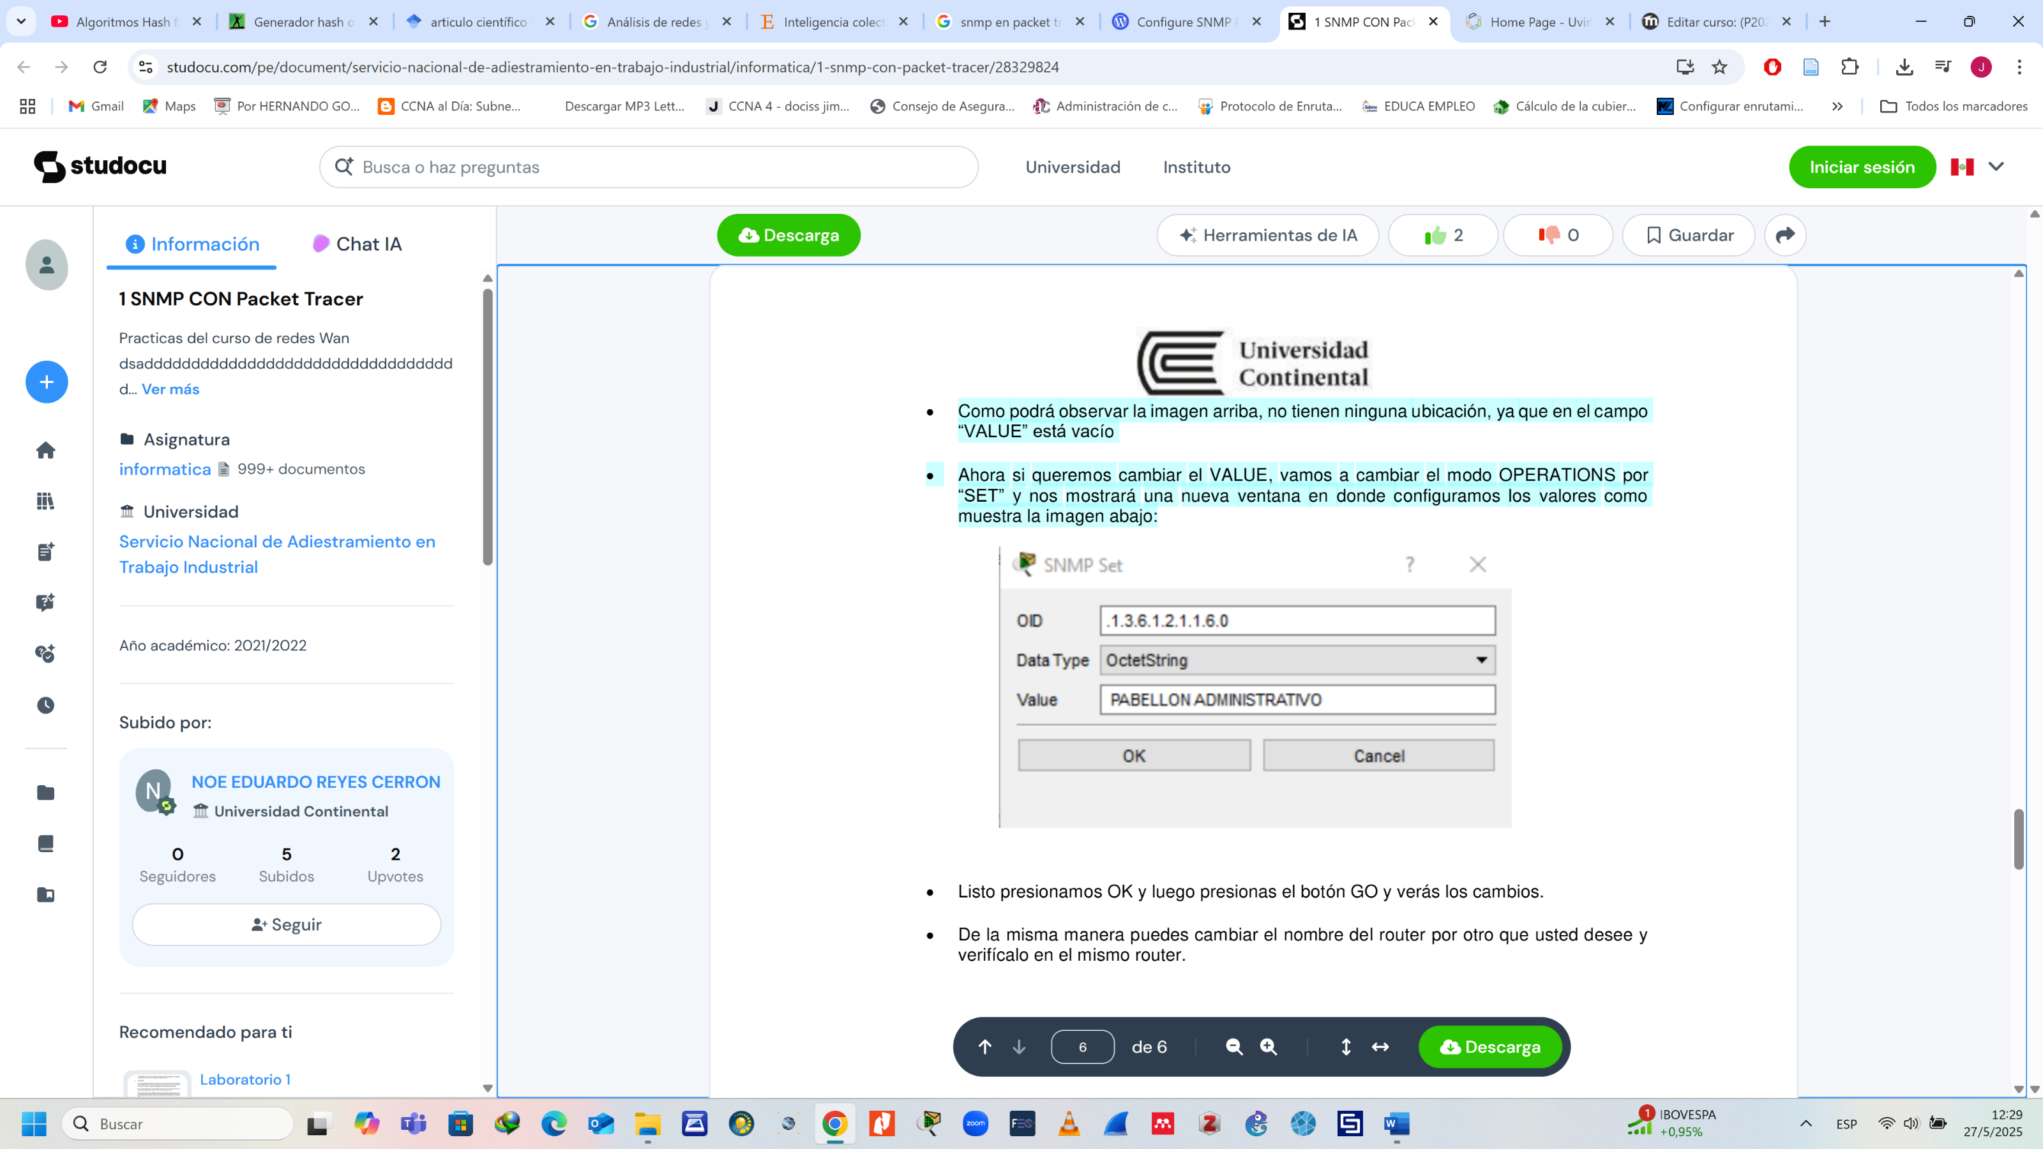

Listo presionamos OK y luego presionas el botón GO y verás los cambios.
• De la misma manera puedes cambiar el nombre del router por otro que usted desee y verifícalo en el mismo router.
Resultados:
Anexos:
Referencias bibliográficas: Redes de computadores
Fecha de Revisión y Aprobación:

_____________________ ________________
Director de Carrera Docente

